**武汉市2021届高中毕业生三月质量检测**

**生物学试卷**

2021.3.3

本试题卷共10页，24题。全卷满分100分。考试用时75分钟。

★**祝考试顺利**★

**注意事项：**

1.答题前，先将自己的姓名、准考证号填写在试卷和答题卡上，并将准考证号条形码粘贴在答题卡上的指定位置。

2.选择题的作答：每小题选出答案后，用2B铅笔把答题卡上对应题目的答案标号涂黑。写在试卷、草稿纸和答题卡上的非答题区域均无效。

3.非选择题的作答：用黑色签字笔直接答在答题卡上对应的答题区域内。写在试卷、草稿纸和答题卡上的非答题区域均无效。

4.考试结束后，请将本试卷和答题卡一并上交。

**一、选择题：本题共20小题，每小题2分，共40分。每小题只有一个选项符合题目要求。**

1.下列有关生物学实验的叙述，正确的是

A.加热后空间结构改变的蛋白质，可与双缩脲试剂发生紫色反应

B.花生子叶薄切片经苏丹皿染色后，需用蒸馏水洗去浮色再观察

C.用0.3g/mL蔗糖溶液处理洋葱鳞片叶外表皮细胞，观察到液泡颜色变浅

D.在层析液中溶解度越高的光合色素，层析后在滤纸条上其色素带越宽

2.溶酶体是一种由单层生物膜包围的含有多种酸性水解酶的囊泡状细胞器，它的基本功能与其包含的多种酸性水解酶有关。下列事例与溶酶体功能尤关的是

A.草履虫摄食后分解食物泡中的营养物质

B.吞噬细胞将吞人细胞内的细菌消化降解

C.哺乳动物的胃和肠道对摄人的食物进行消化

D.细胞清除胞内暂时不需要的酶和损伤的细胞器

3.下列有关细胞核结构与功能的叙述，错误的是

A.细胞核通过基因的表达控制细胞的代谢

B.细胞核内基因的表达受细胞质中成分的影响

C.核孔实现了核质之间频繁的物质交换和信息交流

D.核仁主要转录出mRNA以及与核糖体形成有关

4.乳酸脱氢酶是由两种肽链以任意比例组合形成的四聚体（四条肽链），因此在结构上有多个类型。该类酶广泛存在于人体组织中，不同组织中的类型和含量差异明显。乳酸脱氢酶能催化丙酮酸和NADH生成乳酸和NAD*.下列说法正确的是

A.乳酸脱氢酶的四聚体肽链的组合类型最多有4种

B.骨骼肌细胞内乳酸脱氢酶的含量明显高于正常血浆中的含量

C.丙酮酸在乳酸脱氢酶的催化下转化成乳酸的同时生成少量ATP

D.不同结构的乳酸脱氢酶能催化同－种反应，说明该类酶不具专一性

5.在光合作用过程中可产生大量H*,当H*通过ATP合成酶时，可以使ADP+Pi 合成ATP.为了研究光合作用过程中ATP产生的原理，科学家分离出类囊体进行了以下实验，如图所示。下列分析错误的是

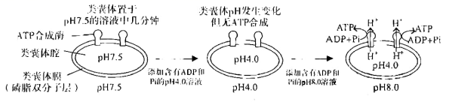

A.实验模拟了光合作用光反应阶段的部分过程

B.实验应在黑暗中进行，以避免类囊体产生了H*

C.当类囊体膜两侧存在H*浓度差时，就能合成ATP

D.推测光合作用过程中产生的大量H*主要集中在类囊体腔

6.科学家以生长状态相同的某种植物作如下处理：甲组持续光照10min,乙组先光照5s后再黑暗处理5s,连续交替处理20 min,两组实验的温度、光照强度和CO2浓度等条件相同、适宜且稳定，处理结束后乙组合成的有机物总量明显大于甲组，对实验结果的解释最合理的是

A.乙组实验处理的总时间是甲组的两倍

B.乙组更长时间的细胞呼吸为暗反应提供了大量CO2

C.乙组更长时间的细胞呼吸为光反应提供了大量ADP

D.乙组光下产生的ATP和NADPH能够被及时利用和再生

7.下列有关真核细胞分裂的说法错误的是

A.无丝分裂过程中细胞需要进行DNA复制

B.随着有丝分裂次数的增加端粒DNA通常会变长

C.细胞周期的不同阶段表达的基因种类存在差异

D.减数分裂过程中每个四分体包含4条染色单体

8.在胚胎发育期间，秀丽新小杆线虫有1090个体细胞，但在发育过程中有131个体细胞程序性死亡。细胞程序性死亡与4组共15个基因共同作用有关，如下图所示。

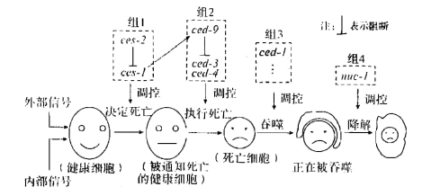

遗传学研究发现：ced-3、ced-4、ced-9这3个基因在所有131个程序性死亡的细胞中都起作用，ced-9可阻断ced-3、ced-4的作用，防止细胞死亡；ced-3或ced-4突变体中，应该死去的131个细胞都活下来了；nuc-1突变体中，DNA裂解受阻，但细胞仍然死亡。根据以上信息，下列推断不合理的是

A.健康细胞接受内外信号从而启动程序性死亡

B.组1两个基因对ced-9基因的开启与关闭具有调控作用

C.ced-9与ced-3、ced-4在细胞程序性死亡中的作用是相互拮抗的

D.ced-3、ced-4、nuc-1中任意1个基因发生突变都会导致细胞凋亡受阻

9.噬菌体ΦX174的遗传物质是单链环状DNA分子（正链）。感染宿主细胞时，首先合成其互补的负链，形成闭合的双链DNA.分子，之后正链发生断裂，产生3'-OH,再以此为引物，以未断裂的负链为模板，在DNA聚合酶的作用下使3'-OH端不断延伸。延伸出的长链可切割、环化产生很多拷贝的环化正链，进而与噬菌体的蛋白质颗粒组装产生子代噬菌体。其部分过程如下图所示。

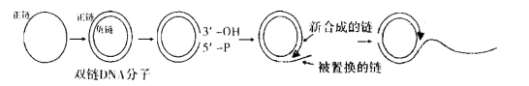

下列说法正确的是

A.噬菌体ΦX174中嘌呤碱基与嘧啶碱基数量相等

B.以正链为模板合成双链DNA分子时需要解旋酶参与

C.噬菌体ΦX174的DNA复制方式可称做半保留复制

D.该过程表明可以只以一条链为模板进行DNA的合成

10.果蝇的红眼对白眼为显性，山位于X染色体上的一对等位基因控制。现有一只红眼雌果蝇，为判断它是否是杂合子，两位同学设计了如下两种不同的方案。

方案一：任选一只红眼雄果蝇与该果蝇杂交，再根据子代来判断。

方案二：任选－只白眼雄果蝇j该果蝇杂交，再根据子代来判断。

能达成实验目的的方案是

A.仅方案一 B.仅方案二

C.方案一和方案二均可以 D.方案一和方案二均不行

11.某生物基因组成及基因在染色体上的位置关系如图所示，该生物性原细胞经减数分裂形成了如下图所示的几种配子。关于这几种配子形成过程中所发生的变异，下列说法中错误的是

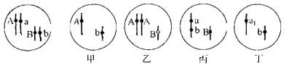

A.甲的变异属于基因重组、发生在减数第一次分裂过程中

B.乙的变异属于染色体数目变异，发生在减数第二次分裂过程中

C.丙的变异属于染色体结构变异，可能是基因b转移到非同源染色体上

D.丁的变异属于基因突变，在光学显微镜下可观察到碱基序列发生了改变

12.果蝇的灰体和黑体受－对等位基因控制。在没有迁入迁出、突变和选择等条件下，一个由纯合果蝇组成的大种群雌雄个体间白由交配得F1,F1中灰体果蝇8400只，黑体果蝇1600只，F1继续自由交配得到F2.下列说法正确的是

A.自由交配得F1的过程中，该果蝇种群发生了进化

B.在F2中，灰体果蝇所占比例有所下降，黑体果蝇所占比例有所上升

C.若灰色为显性，则亲本中灰色果蝇占60%,F1中杂合灰体果蝇占48%

D.因为该实验中子代灰体果蝇远多于黑体果蝇，所以灰体为显性性状

13.母亲的亲吻是我们来到这个世界的最温馨、最隆重的欢迎礼。事实上，当母亲亲吻婴儿时，就会对婴儿脸部的病原体进行“取样”－这些病原体正是婴儿即将摄入的。母亲的免疫器官接纳了这些病原体，相应的记忆B细胞就会被刺激，迅速增殖、分化成浆细胞产生大量的抗体，抗体进人母亲的乳汁，而这些抗体恰好是婴儿所需要的。下列相关说法不正确的是

A.对于母亲而言，该免疫过程属于二次免疫

B.对于婴儿而言，抗体能阻止病原体对机体的感染

C.婴儿通过母乳获得的免疫力起效慢但可以维持较长时间

D.抗体可以分布在内环境，也可以通过外分泌液进入外界环境

14.由于培育茶树是以采收芽、叶为目的，而大量开花结果必然影响茶树芽、叶生长，导致茶叶产量下降：为了抑制花果的营养消耗，促进茶叶产量提升，可用适宜浓度乙烯利处理茶树，促进花、蕾掉落、某农科所采用相同浓度乙烯利对不同花期阶段的茶树进行了处理，实验结果如表所示下列相关叙述错误的是

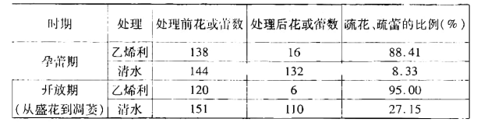

A.乙烯利属于植物生长调节剂

B.两组清水处理的实验结果不同可能与内源激素行关

C.茶叶增产说明了不同器官对乙烯利的敏感度相同

D.在开放期使用乙烯利疏花、疏蕾效果较好

15.《齐民要术》记载了－－种称为“动酒酢（“酢”同“醋”）法”的酿醋工艺：“大率酒－－斗，用水三斗，合瓮盛，置日中曝之。七日后当臭，衣（指菌膜）生，勿得怪也，但停置，勿移

动，挠搅之。数十日，醋成”。下列有关叙述错误的是

A.该方法的原理是醋酸菌在缺少糖源时可将酒精转化为醋酸

B.加水的目的是对酒进行稀释，避免酒精浓度过高杀死醋酸菌

C.“衣”位于变酸的酒表面，是由原酒中的酵母菌大量繁殖形成的

D.挠搅有利于酒精与醋酸菌充分接触，还可以增加溶液中的溶解氧

16.将没有吃完的西瓜盖上保鲜膜后放入冰箱，是很多人日常储藏西瓜的办法。有人认为盖上保鲜膜储藏的西瓜中细菌种类和数目反而比没用保鲜膜的多。某生物研究小组针对上述说法进行探究，他们将盖保鲜膜保存了三天的西瓜的瓜瓤制备成浸出液，再将浸出液接种到培养基平板上进行观察。下列说法正确的是

A.培养基可不加碳源是因为接种的浸出液中含糖

B.可采用稀释涂布平板法或平板划线法进行接种

C.只需要设置未接种瓜瓤浸出液的空白平板作对照

D.培养一段时间后应统计培养基上的菌落种类和数量

17.我国古书早有“旱极而蝗”的记载，大量的蝗虫会吞食禾田，使农产品完全遭到破坏。干早裸露的荒地是蝗虫最佳的产卵场所，在干旱的年份，土壤变得坚实，地面植被稀疏，蝗虫产卵数大为增加；阴湿多雨的环境易使蝗虫间流行疾病，雨雪还能直接杀灭蝗虫卵。下列相关叙述错误的是

A.蝗虫间的流行疾病能影响其种群密度

B.阴湿多雨环境中蝗虫的K值大于干旱环境

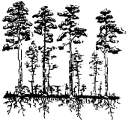C.调查蝗虫卵的密度能及时监控和预报蝗灾

D.合理灌溉和引入青蛙等天敌可以防治蝗害

18.植物群落的垂直结构是植物群落在空间上的垂直分化，

层植物器官在地上不同高度和地下不同深度的空问垂直

配置。如图为森林群落的垂直结构，下列关于植物群落

分层现象叙述错误的是

A.植物地上部和地下部分都有垂直分层现象

B.分层现象都是通过植物与无机环境相互作用的结果

C.地上分层显著提高了群落利用阳光等环境资源的能力

D.地下分层是植物充分利用地下空间及养分的一种生态适应

19.根据食物链的起点不同，可分为捕食食物链和碎屑食物链。森林的树叶、草和池塘中的藻类。当其活体被取食时，它们是捎食食物链的起点；当树叶、草枯死落在地上，藻类死亡后沉入水底，很快被微生物分解，形成碎屑，这时又成为碎屑食物链的起点，这两太类型食物链在生态系统中往往是同时存在的。下图为某森林生态系统中落叶层中的部分食物网，有关该食物网叙述正确的是

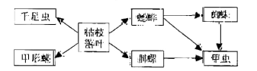

A.多条捕食食物链彼此交错形成了。上述食物网

B.分解者和各级消费者通过食物网把能量逐级传递下去

C.图中动物之间的各种信息都是沿着食物链单向传递的

D.土壤动物能独立完成CO2在无机环境与生物群落之间的循环

20.乙型肝炎病毒和戊型肝炎病毒分别是乙型肝炎、戊型肝炎的病原体，病毒结构见下图。研究人员用基因工程技术获得了两种含肝炎病毒抗原基因（DNA序列）的细胞，用转基因细胞来生产病毒表面蛋白抗原，然后制备成疫苗，用于肝炎的预防。下列说法正确的是

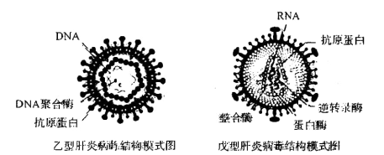

A.获得的两种肝炎疫苗在人体内都不能复制，需多次接种

B.获取两种肝炎病毒的抗原基因都必需要用到逆转录酶

C.获取的两种肝炎病毒抗原基因都可以直接转入受体细胞中进行表达

D.用抗原－抗体杂交法可确定肝炎病毒抗原基因是否插人到受体细胞DNA上

**二、非选择题：本题共4小题，共60分。**

21.(16分）

葡萄糖转运体存在于人体各种组织细胞中，它分为两类：一类是钠依赖的葡萄糖转运体（SGLT),逆浓度梯度转运葡萄糖；另一类是非钠依赖的葡萄糖转运体（GLUT),顺浓度梯度转运葡萄糖，其转运过程不消耗能量。

SGLT和GLUT均有多种类型，其中SGLT1主要存在于小肠上皮细胞的纹状缘，吸收肠腔中葡萄糖的同时伴有Na*的转运（如图所示）。唯一对胰岛素敏感的GLUT4 广泛存在于靶细胞（骨骼肌细胞、脂肪细胞等）细胞质中的囊泡膜上。若胰岛素分泌增加，GLUT4可以促进靶细胞加速摄取葡萄糖。

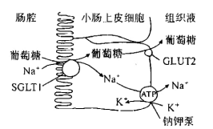

（1)食物中糖类的消化吸收是血糖的主要来源。小肠上皮细胞膜上的SGLT1逆浓度梯度转运葡萄糖时没有直接消耗ATP,其转运葡萄糖时依赖于肠腔的Na+浓度 （填“低于”或“高于”）小肠上皮细胞内的Na+浓度。若利用药物抑制细胞膜上钠钾泵的功能后，小肠上皮细胞对肠腔中葡萄糖的吸收能力会 （填“不变”、“增强”或“下降”）。膜上GLUT2转运葡萄糖的运输方式是 。

（2)研究者认为胰岛素调节细胞吸收葡萄糖速率是通过调节GLUT4在细胞中的分布来实现的。现有经过改造的脂肪细胞，其表达出的GLUT4带有绿色荧光。请以胰岛素和改造的脂肪细胞为材料，设计一组实验来验证上述结论。要求简要写出实验思路和预期结果。

22.(15分）

阅读以下材料，回答（1)~(4)题。

材料一：消涨带是指河流、水库水位周期性涨落而形成的最高与最低水位线之间的土地区域，属典型的水－陆生态交错带，三峡水库蓄水运行后，形成了垂直落差达30m的人工消涨带，冬季水位175m左右，夏季水位145m左右。如图1所示。研究者通过固定监测样地，对三峡库区消涨带海拔156~172m区段首次经历冬水夏陆交替前、后的植物组成、个体数量等群落特征进行调查，结果发现；样地上的维管植物种数减少了78.2%,与此同时，样地上出现了49种“新种”植物。图2为三峡库区消涨带水位变化图。

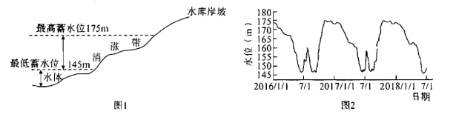

（1)消涨带首次经历水陆生境交替变化后，原陆生群落中的大多数植物因不适应这种环境骤变而消亡，请从呼吸作用的角度叙述其原因 。与此同时，样地上出现了49种“新种”植物，这些“新种”植物是生物与环境协同进化意义上的“新种”吗？ 。

（2)三峡库区因人为控制水位涨落而形成的消涨带进行着逆向演替，属于退化的生态系统。请从生态系统的结构与功能方面分析，退化生态系统的共同变化特征 。

材料二：习近平同志指出，“长江拥有独特的生态系统，是我国重要的生态宝库。当前和今后相当长一个时期，要把修复长江生态环境摆在压倒性位置，共抓大保护，不搞大开发”。因此，现今首要任务是重建消涨带植被，并恢复其功能。

（3)一些濒危植物如疏花水柏枝，因三峡工程而导致其生态环境丧失，应该对其实施 措施。重建消涨带植被，你认为适合在海拔162m区域生长的植物应具备的特点是 （多选）。

A.耐水淹 B.不耐水淹 C.耐旱 D.不耐旱

（4)生态系统具有一定的自我调节能力，但三峡消涨带植被的恢复难度很大，主要原因是 。

23.(15分）

大豆是人类重要的植物蛋白来源。在成熟的大豆种子中，脂肪氧化酶含量较高，使得大豆脂肪酸在氧化过程中产生腥味物质，影响大豆产品的加工品质。脂肪氧化酶有3种，其中Lox2最为关键，其余两种作用较小；Lox2是由染色体上的单个显性基因（R)控制，Lox2 缺失是由其隐性基因（r)控制，R对r为完全显性。回答下列问题：

（1)研究发现，与Lox2相比，r基因编码的蛋白质仅在532位的氨基酸发生了改变，由组氨酸（密码子为CAU、CAC)变为谷氨酰胺（密码子为CAA、CAG).这一结果表明，R基因由于碱基对发生了 （填“替换”、“增添”或“缺失”）而突变为r基因。

（2)现有高产、稳产、抗病等综合性状优良的大豆M,以及引进的Lox2缺失的大豆N,为培育出综合性状优良、豆腥味低的新品种Y,科研人员采用了图1的方案：

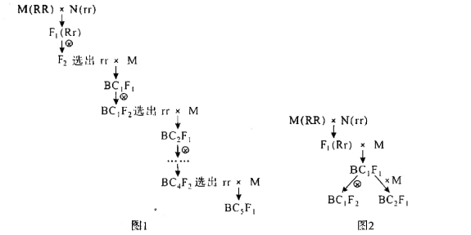

说明：图中BC,表示与M杂交（简称回交）一次；BC1F1、BC1F2分别表示回交一次的子一代、回交一次再自交的子二代，其他类似。多次回交的目的是使其子代中具有更多的回交亲本M的优良性状。

①该方案中，M与N杂交的目的是 。

②若自交、与M回交交替进行5次后，高产、稳产、抗病等综合性状优良基因基本与M相同。得到的BC5F1中，能否直接筛选得到所需的优良品种Y? ，理由是 。

（3)有人认为，上述的育种方案会延缓育种的进程，提出可以让自交、与M回交同时进行，如图2所示。种植BC1F1,每·株均选一朵花自交，选另一朵花与M回交，单独收获各自的种子。

①BC1F1自交的目的是 。

②为获得优良的品种Y,得到BC1F2和BC2F1后，后续的操作是 （只需写出至BC3F1即可）。

24.(14分）

研究表明：在植物组织培养过程中，外源的生长调节剂的比例会影响愈伤组织的生长和分化，相对高的IAA(生长素）／KT(细胞分裂素类似物）有利根形成，反之有利芽形成。研究人员先将离体的烟草细胞培养形成愈伤组织，然后将愈伤组织分割接种到含有不同比例IAA和KT的MS培养基中培养。实验处理与结果如下表。（表中各培养基的生长调节剂浓度单位是1mg/L)

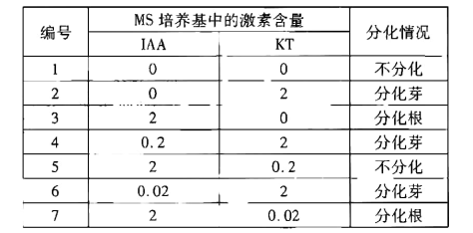

回答下列问题。

（1)外植体形成愈伤组织的过程称为 。愈伤组织形成和生长、分化常在MS培养基上进行，据此推断MS培养基中的碳源是 ＿（填“有机碳源”或“无机碳源”）。

（2)上述实验结果支持题干中的观点，判断的依据是 。

（3)愈伤组织在生长和分化过程中能合成各种激素，进一步研究发现：在3号、5号和6号的愈伤组织中，细胞内源的IAA含量依次为0.381、0.124和0.031(单位μg/25g);这三组愈伤组织中与IAA代谢有关的某种酶活性差异明显，3号中酶活性最低，6号中酶活性最高。请结合。上述材料推断：该酶可能与IAA的 （填“合成”或“分解”）有关，培养基中较高的IAA/KT可能对该酶的活性有 （填“促进”或“抑制”）作用。

**武汉3月生物答案**

选择题（每小题2分，共40分）

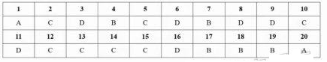

21.（16分）

（1）高于(3分）下降（3分）协助扩数（2分）

（2）实验思路：首次检测脂肪细胞内绿色荧光的分布情况，经一定浓度的胰岛素处理后，第 二次检测脂肪细胞内绿色荧光的分布情况。（4分）

（若缺少其中任意一次检测得0分，且预期结果同时不得分。

若是设计两组实验看进行相互对照，得0分，且预期结果同时不得分。

若直接写检测GLUT4的分布情况，得2分，预期结果不重复扣分。）

预期结果：首次检测时绿色荧光主要分布在细胞质中的囊泡膜上（2分），第 二次检

测时绿色荧光主要分布在细胞膜上（2分）。

（若实验思路完整，预期结果拆分为2分＋2分，首次检测时可以不回答 囊泡膜

（2)方案二：

实验思路：改造的脂肪细胞经 一定浓度的胰岛素处理后，持续检测脂肪细胞内绿色荧光的分布情况。（4分）

预期结果：绿色荧光的分布逐渐由细胞质中的囊泡膜转移至细胞膜上。（4分）

22.(15分）

（1)陆生植物在淹水缺氧情况下（1分），细胞进行无氧呼吸产生酒精（1分），酒精毒害细胞使其死亡（1分）

不是（2分）

（2)①生态系统的组成成分减少（1分）；食物链，食物网被破坏，营养结构变得简单（1分）

（“生态系统的组成成分减少”或答“物种多样性降低”或持“丰富度降低”）

②能量流动受阻，物质循环受阻，信息传递受阻

（2分，有“受阻”的类似表达也可，答出再点即可得全分）

（3)易地保护（2分） AC(2分，其它答案内0分）

（4)环境的干扰强度和干扰频率（流水的深度和频率）超过了生态系统的自我调节能力

（“干扰强度”和“干扰频率”是关键，任意答出一 点即可，“破坏程度”也得分。）

23.(15分）

（1)替换（2分）

（2)①将M和N中控制优良性状的基因集中在一起（2分）

（将M和N中的优良性状通过交配集中在一起）

②不能（2分），得到的BC5F1基因型为Rr(2分），还需自交才能分离出所需品种（1分）

【得到的BC5F1基因型为Rr(2分），而所需的是rr,所以不能直接筛选得到优良品种Y

（1分）】

（3)①通过自交后代是否出现性状分离，区分BC1F2中的纯合子和杂合子（3分）

（后半部分是关键，或答”区分BC1F2中不同个体的基因型”也得全分）

②当植株自交后代出现豆腥味低的时，选择该株的回交种子种植，再同时进行自交以及

与M回交

（或答：当BC1F2中出现豆醒味低的种子时，选择其对应的案本网交得到的BC2F1留种。

并种植，之后进行自交及同时与M回交）（3分）（不拆分，0分或3分）

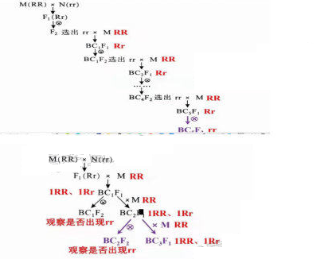

24.(14分）

（1)脱分化（2分） 有机碳源（2分）

（2)分化成根的3和7培养基中IAA/KT的值明显大于分化成芽的2、4、6培养基的。（4分。

其他合理答案给分）

（分化成根的3和7培养基中IAA/KT的值高，分化成芽的2、4、6培养基中IAA/KT的值低。

2分＋2分，若实验组编号写不完整各扣1分）

（3)分解（3分）抑制（3分）